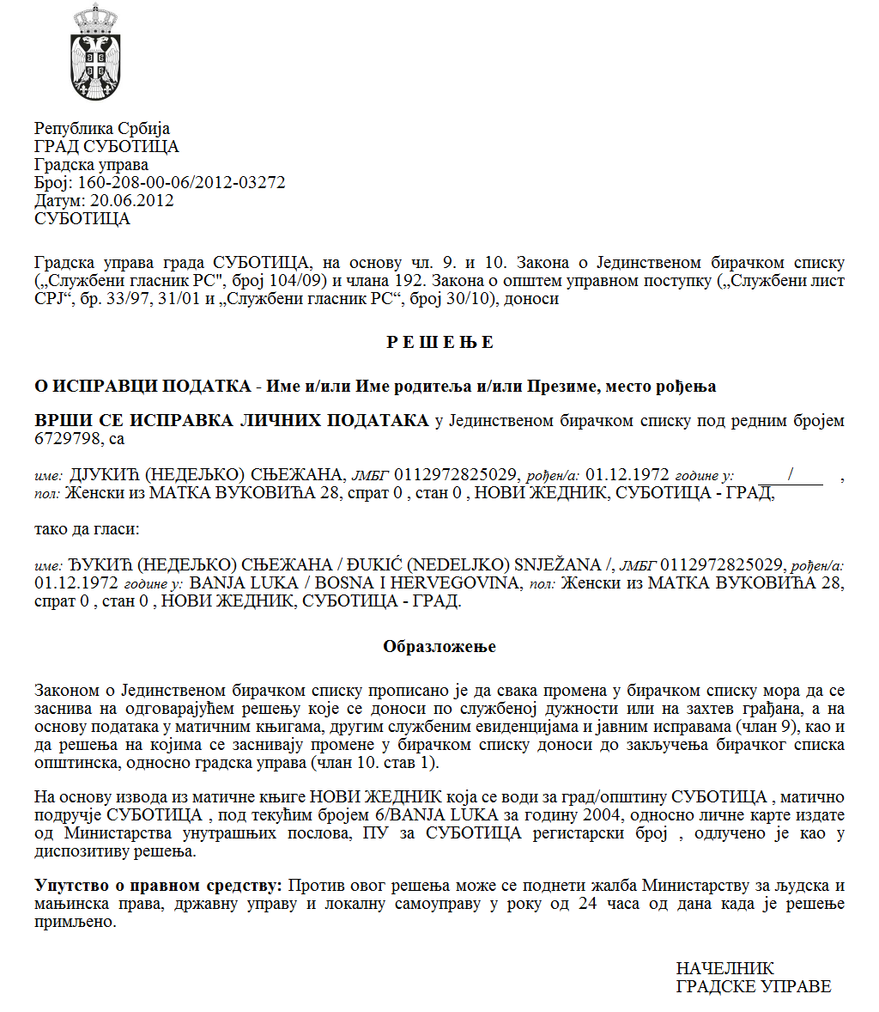
REPUBLIKA SRBIJA-APV
VAROŠ SUBATICA
VAROŠKA UPRAVA
SEKRETARIJAT ZA KOMUNALNE POSLOVE,
ENERGETIKU I SAOBRAĆAJ
SLUŽBA ZA ENERGETIKU I SAOBRAĆAJ
Broj: 002941466-2025-09693-004-092-220-085
Dana: 04.07.2025.
Subatica,
Trg slobode 1

S A O P Š T E Nj E
za javnost o privrimenoj obustavi saobraćaja na lokalnim saobraćajnicama

U okviru pridviđene rekonstrukcije i modernizacije pruge Beograd – Novi Sad – Subatica – Državna granica obavištava se javnost, da će zbog radova na sanaciji kolovoznog zastora na nadvožnjaku obustavit saobraćaj na Bikovačkom putu u Subatici.

Obustava saobraćaja je planirana trajat od 07.07.2025. godine do 30.07.2025. godine.

Sekretar

Radoslav Vukelić

